 | ADI : 2023–2024 EĞİTİM ÖĞRETİM YILI  SOYADI : https://www.fenkurdu.gen.tr/ORTAOKULU  SINIFI : 7.SINIF FEN BİLİMLERİ DERSİ  NUMARASI : 2. DÖNEM 2.YAZILI SINAVI | PUAN:  1.SENARYO (MEM)
Kazanım: F.7.4.1.3. Aynı veya farklı atomların bir araya gelerek molekül oluşturacağını ifade eder.
F.7.4.1.4. Çeşitli molekül modelleri oluşturarak sunar.
SORU 1: Aşağıda farklı atomları temsil eden şekiller verilmiştir.

a) Bu şekilleri kullanarak aynı cins atomlardan oluşan 3 atomlu bir tane molekül modeli çiziniz.

b) Bu şekilleri kullanarak 3 farklı cins atomdan oluşan 5 atomlu bir tane molekül modeli çiziniz.

Kazanım: F.7.5.2.2. Düz, çukur ve tümsek aynalarda oluşan görüntüleri karşılaştırır.
SORU 2: Büşra ve Başak “ayna türünü tahmin etme” oyunu oynuyor. Bu oyunda Başak seçtiği aynanın önüne bir cisim yerleştiriyor. Büşra ise ayna türünü bulmak için cismin görüntüsü ile ilgili sorular soruyor.
Aralarında oyunla ilgili aşağıdaki diyalog geçiyor.
Büşra: Cismin boyu ile görüntünün boyu arasındaki ilişki nedir?
Başak: Eşittir.
a) Buna göre, seçilen ayna türü ne olabilir? Nedenini açıklayınız.

b) Aynada oluşan görüntünün başka hangi özelliğinin bilinmesi ayna türünün kesin olarak belirlenmesi için gereklidir? Açıklayınız.

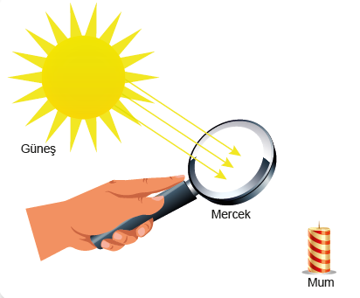
Kazanım: F.7.5.3.2. Işığın kırılmasını, ince ve kalın kenarlı mercekler kullanarak deneyle gözlemler.
F.7.5.3.3. İnce ve kalın kenarlı merceklerin odak noktalarını deneyerek belirler.
SORU 3: Bir öğrenci, aşağıdaki düzenek ile ateş kullanmadan mumu yakmak istemektedir.

Buna göre, düzenekte kullanılan merceğin türünü yazarak ışık ışınlarının mumu yakmak için mercekte izlediği yolu çiziniz.

Kazanım: F.7.6.1.2. Sperm, yumurta, zigot, embriyo, fetüs ve bebek arasındaki ilişkiyi açıklar.
SORU 4: Aşağıda bir bebeğin oluşum sürecine ait karışık olarak verilen yapılar numaralanarak gösterilmiştir.
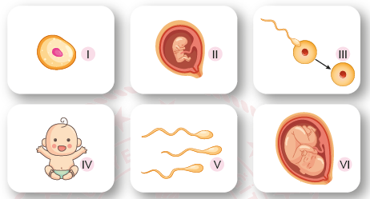

a) Numaralanan yapıların isimlerini karşılarına yazınız.
I:
II:
III:
IV:
V:
VI:
b) Görselleri verilen bu yapılar ile bebeğin oluşum sürecini kısaca açıklayınız.

Kazanım: F.7.6.1.3. Embriyonun sağlıklı gelişebilmesi için alınması gereken tedbirleri, araştırma verilerine dayalı olarak tartışır.
SORU 5: İki anne adayının hamilelik sürecinde neler yaptıklarını anlatan görseller aşağıda verilmiştir.
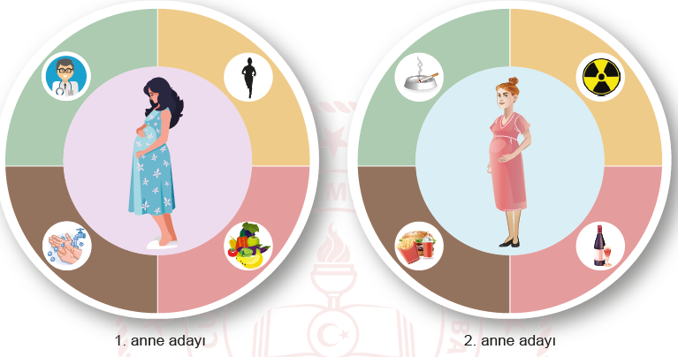

Bu anne adayları ile yapılan araştırmanın verilerine göre birinin çocuğunun daha sağlıklı olduğu belirlenmiştir.
Araştırma sonuçlarına göre daha sağlıklı bebeğe sahip olan anne hangisidir? Nedenini açıklayınız.

Kazanım: F.7.6.2.1. Bitki ve hayvanlardaki üreme çeşitlerini karşılaştırır.
SORU 6: Bir öğretmen, bazı canlıları üreme şekillerine göre aşağıdaki gibi gruplamıştır.
1. grup: Deniz yıldızı ve planarya
2. grup: Menekşe ve gül
3. grup: Hidra ve deniz anası
4. grup: Paramesyum ve amip
a) Buna göre, gruplardaki canlılarda görülen üreme çeşitlerini yazınız.
1. grup:
2. grup:
3. grup:
4. grup:
b) Tüm gruplarda görülen üreme çeşitlerinin ortak özelliklerinden iki tanesini yazınız.

Kazanım: F.7.7.1.1. Seri ve paralel bağlı ampullerden oluşan bir devre şeması çizer.
SORU 7: Bir devrede bulunan 5 ampulden ikisi seri, üçü ise paralel bağlıdır.
Bu devrenin şemasını çiziniz.

https://www.fenkurdu.gen.tr
https://www.fenci.gen.tr

Kazanım: F.7.7.1.1. Seri ve paralel bağlı ampullerden oluşan bir devre şeması çizer.
F.7.7.1.2. Ampullerin seri ve paralel bağlandığı durumlardaki parlaklıklarını devre üzerinde gözlemleyerek çıkarımda bulunur.
SORU 8: İlker Öğretmen Ela’dan K, L, M ve N ampullerinin eşit parlaklıkta yandığı bir devre şeması çizmesini istemiştir.
Bunun üzerine Ela aşağıdaki devre şemasını çizmiştir.
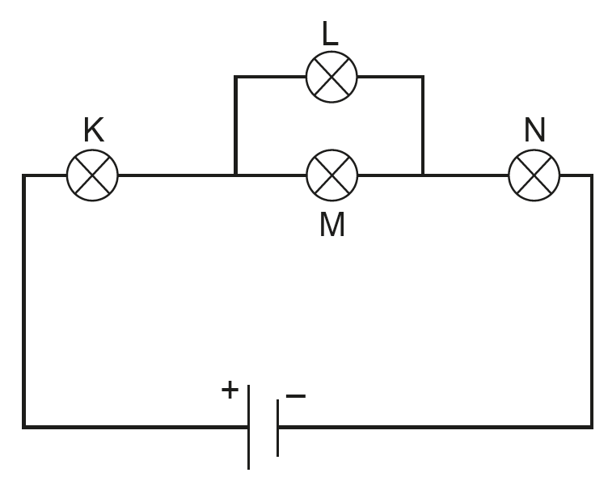

Öğretmeni şemada bir hata olduğunu söylemiştir.
Buna göre Ela’nın yaptığı hatanın nedenini açıklayarak istenilen devre şemasını çiziniz.

https://www.fenkurdu.gen.tr/ BAŞARILAR. https://www.fenci.gen.tr/

